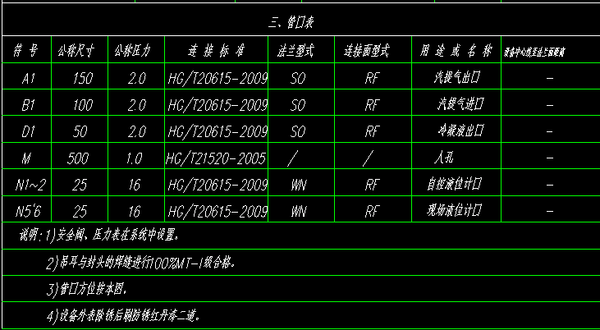设备制作图纸管口表中公称压力全部改为Class 150LB

